《液压与气压传动》复习题
一、填空题
1、液压传动中，动力的传递是靠 来实现的，速度的传递按 进行。
2、液体在管道中存在两种流动状态， 时粘性力起主导作用， 时惯性力起主导作用，液体的流动状态可用 来判断。
3、液压传动装置除工作液体外，由 、 、 和辅助元件四部分组成。
4、液压泵的实际流量比理论流量 ；而液压马达实际流量比理论流量 。
5、液压泵吸油口的真空度是由 、 和
三部分组成。
6、已知单活塞杆液压缸两腔有效面积$\text{MPa}$，液压泵供油流量为$\text{MPa}$，如果将液压缸差动连接，活塞实现差动快进，那么进入无杆腔的流量是 ，如果不差动连接，则活塞杆腔的排油流量是 。
7、溢流阀的进口压力随流量变化而波动的性能称为 ，性能的好坏用 或 、 和 评价。
8、调速阀是由 和节流阀 而成。
9、选用过滤器应考虑 、 、工作压力、油液粘度和工作温度等因素，它在系统中可安装在 、 、 和系统的分支油路上。
10、顺序动作回路的功用在于使几个执行元件严格按预定顺序动作，按控制方式不同，分为 控制和 控制。同步回路的功用是使相同尺寸的执行元件在运动上同步，同步运动分为 同步和 同步两大类。
11、典型的液压系统主要由 、 、 、
和 五部分组成。
12、常用的三种粘度表示形式为 、 和 。
13、齿轮泵存在 、 和 三种形式的泄漏。
14、三位四通滑阀的中位机能可实现卸载功能的有 、 和 三种形式；可实现液压缸差动连接的形式为 。
15、气动三大件指 、 和 。
16、某泵进口处真空度为30kPa,出口处表压为0.2MPa,若当地大气压为750mmHg，则泵进口处绝对压力为 ,出口处绝对压力为 。
17、在变量泵—变量马达调速回路中，为了在低速时有较大的输出转矩、在高速时能提供较大功率，往往在低速段，先将 调至最大，用 调速；在高速段， 为最大，用 调速。
18、旁通型调速阀是由 和节流阀 而成。
19、溢流阀为 压力控制，阀口常 ，先导阀弹簧腔的泄漏油与阀的出口相通。
20、定值减压阀为 压力控制，阀口常 ，先导阀弹簧腔的泄漏油必须单独引回油箱。
二、选择题
1、调压和减压回路所采用的主要液压元件是（ ）。
A.换向阀和液控单向阀 B.溢流阀和减压阀
C.顺序阀和压力继电器 D.单向阀和压力继电器
2、（ ）管多用于两个相对运动部件之间的连接，还能吸收部分液压冲击。
A.铜管 B.钢管 C.橡胶软管 D.塑料管
3、（ ）是液压系统的储能元件，它能储存液体压力能，并在需要时释放出来供给液压系统。
A.油箱 B.过滤器 C.蓄能器 D.压力计
4、能输出恒功率的容积调速回路是（ ）。
A.变量泵---变量马达回路 B.定量泵---变量马达
C.变量泵---定量马达 D.目前还没有
5、不能作为双向变量泵的是（ ）。
A.双作用叶片泵 B.单作用叶片泵 C.轴向柱塞泵 D.径向柱塞泵
6、在液压系统中用于调节进入执行元件液体流量的阀是（ ）。
A.溢流阀 B.单向阀 C.调速阀 D.换向阀
7、压力控制回路包括（ ）。
A.换向和闭锁回路 B.调压.减压和卸荷回路
C.调压与换向回路 D.节流和容积调速回路
8、液压系统中减压阀处的压力损失是属于（ ）。
A.沿程压力损失 B.局部压力损失
C.两种都是 D.两种都不是
9、柱塞泵是用于（ ）系统中
A.高压 B.中压 C.低压 D.都不可以
10、下列液压缸中可以进行差动连接的是（ ）。
A.柱塞式液压缸 B.摆动式液压缸
C.单活塞杆式液压缸 D.双活塞杆式液压缸
11、溢流阀的作用是配合油泵等溢出系统中多余的油液，使系统保持一定的（ ）
A.压力 B.流量 C.流向 D.清洁度
12、当环境温度较高时，宜选用粘度等级( )的液压油
A.较低 B.较高 C.都行 D.都不行
13、能将液压能转换为机械能的液压元件是( )
A.液压泵 B.液压缸 C.单向阀 D.溢流
14、下列压力控制阀中，哪一种阀的出油口直接通向油箱( )
A.顺序阀 B.减压阀 C.溢流阀 D.压力继电器
15、液压系统的动力元件是( )
A.电动机 B.液压泵 C.液压缸 D.液压阀
16、调压和减压回路所采用的主要液压元件是( )
A.换向阀和液控单向阀 B.溢流阀和减压阀
C.顺序阀和压力继电器 D.单向阀和压力继电器
17、（ ）管多用于两个相对运动部件之间的连接，还能吸收部分液压冲击。
A. 铜管 B.钢管 C.橡胶软管 D.塑料管
18、（ ）是液压系统的储能元件，它能储存液体压力能，并在需要时释放出来供给液压系统。
A.油箱 B.过滤器 C.蓄能器 D.压力计
19、能输出恒功率的容积调速回路是（ ）
A.变量泵---变量马达回路 B.定量泵---变量马达
C.变量泵---定量马达 D.目前还没有
20、活塞有效作用面积一定时,活塞的运动速度取决于（ ）
A.液压缸中油液的压力 B.负载阻力的大小
C.进入液压缸的流量 D.液压泵的输出流量
三、画出下列元件的图形符号
1、O型三位四通电磁换向阀 2、双向变量马达 3、减压阀 4、内控外泄式顺序阀
5、双向定量泵马 6、液控单向阀 7、溢流阀 8、调速阀
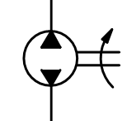
四、简答题
1、简述气穴现象产生的原因及其危害,并提出预防此现象的措施。
2、试分析变量泵-变量马达调速回路中如何做到低速时有较大输出转矩而高速时提供较大输出功率。
3、简述什么是液压冲击及其产生的原因。
4、简述溢流阀与减压阀的区别。
五、计算分析题
1、如图1所示,将流量q=16L/min的泵安装在油面以下,已知油液的运动粘度为0.11 cm²/s ,密度为900kg/ m³，弯头处局部阻力系数为0.2，其它尺寸如图所示，求泵入口处的绝对压力。
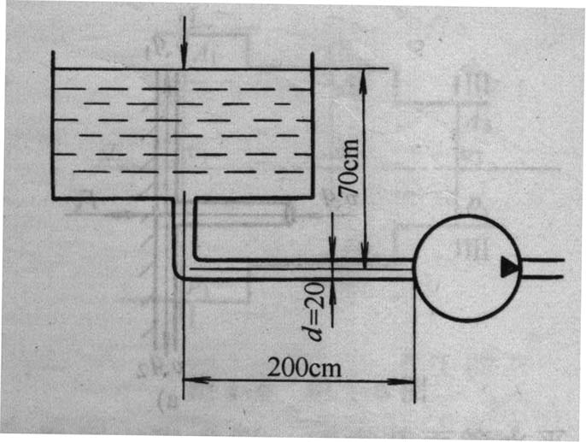

图1

2、如下图2所示，溢流阀的调定压力为5MPa, 顺序阀的调定压力为3MPa，液压缸无杆腔有效面积为A＝50cm²，负载F_{L}＝10000N。当换向阀处于图示位置时，试问活塞运动时和活塞到终点停止运动时，A,B两点的压力各为多大？又负载F_{L}=20000N时，A,B两点的压力又为多大？（管路损失忽略不计）
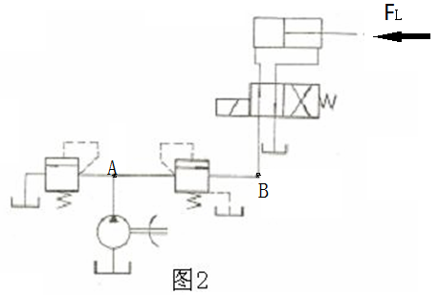
3、图示系统，液压缸的有效面积$\text{MPa}$$\text{MPa}$，缸Ⅰ负载$\text{MPa}$$\text{MPa}$，缸Ⅱ运动时负载为零，不计摩擦阻力、惯性力和管路损失。溢流阀、顺序阀和减压阀的调定压力分别为$\text{MPa}$$\text{MPa}$，$\text{MPa}$$\text{MPa}$和$\text{MPa}$$\text{MPa}$。求下列三种情况下$l\text{/min}$、$l\text{/min}$和$l\text{/min}$处的压力。
(1) 液压泵起动后，两换向阀处于中位；(2) 1$l\text{/min}$通电，液压缸Ⅰ活塞移动时和活塞到终端停止时；(3) 1$l\text{/min}$断电，2$l\text{/min}$通电，液压缸Ⅱ活塞运动时和活塞杆碰到固定挡块停止运动时。
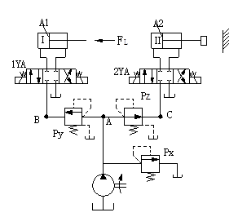
4、有一液压泵如图所示，流量为32$l\text{/min}$，吸油管直径25$\text{mm}$，泵的吸油口比油箱液面高出500$\text{mm}$。粗滤油网上压力降${Δp}_{r}=0\text{.}\text{01}$$\text{MPa}$，所用油液的密度为900${\text{kg}}/{m^{3}}$，油液的运动粘度为$\text{20}×{\text{10}}^{−6}$${m^{2}}/s$，不计液压泵的容积效率，试求泵的吸油腔处的真空度。（提示：沿程压力损失${Δp}_{λ}=λ\frac{l}{d}\frac{{ρv}^{2}}{2}$，$λ={\text{75}}/{R_{e}}$）(注意：计算过程中的数据保留两位小数)
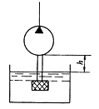

参考答案
一、填空题
1、液压传动中，动力的传递是靠 液体的静压力 来实现的，速度的传递按 容积变化相等 进行。
2、液体在管道中存在两种流动状态， 层流 时粘性力起主导作用， 紊流 时惯性力起主导作用，液体的流动状态可用 雷诺数 来判断。
3、液压传动装置除工作液体外，由 动力元件 、 执行元件 、 控制元件 和辅助元件四部分组成。
4、液压泵的实际流量比理论流量 小 ；而液压马达实际流量比理论流量 大 。
5、液压泵吸油口的真空度是由 把油液提升到一定高度所需的压力 、产生一定的流速所需的压力 和吸油管内压力损失 三部分组成。
6、已知单活塞杆液压缸两腔有效面积$h_{1}=0$，液压泵供油流量为$h_{1}=0$，如果将液压缸差动连接，活塞实现差动快进，那么进入无杆腔的流量是 2$h_{1}=0$ ，如果不差动连接，则活塞杆腔的排油流量是
0.5$h_{1}=0$ 。
7、溢流阀的进口压力随流量变化而波动的性能称为 压力流量特性 ，性能的好坏用 或 调压偏差 、 开启压力比 和 闭合压力比 评价。
8、调速阀是由 定差减压阀 和节流阀 串联 而成。
9、选用过滤器应考虑 过滤精度 、 通流能力 、工作压力、油液粘度和工作温度等因素，它在系统中可安装在 泵的吸油口 、 泵的出口油路上 、系统的回油路上 和系统的分支油路上。
10、顺序动作回路的功用在于使几个执行元件严格按预定顺序动作，按控制方式不同，分
为 压力 控制和 行程 控制。同步回路的功用是使相同尺寸的执行元件在运动上同步，同步运动分为 速度 同步和 位置 同步两大类。
11、典型的液压系统主要由_能源装置、执行元件、控制元件、辅助元件和 工作介质五部分组成。
12、常用的三种粘度表示形式为动力粘度、运动粘度和 相对粘度。
13、齿轮泵存在端面间隙、径向间隙和 啮合间隙三种形式的泄漏。
14、三位四通滑阀的中位机能可实现卸载功能的有H型、K型和 M型三种形式；可实现液压缸差动连接的形式为P型。
15、气动三大件指分水滤气器、油雾器和 减压阀。
16、某泵进口处真空度为30kPa,出口处表压为0.2MPa,若当地大气压为750mmHg，则泵进口处绝对压力为0.0698 MPa（70 kPa）,出口处绝对压力为0.3 MPa。
17、在变量泵—变量马达调速回路中，为了在低速时有较大的输出转矩、在高速时能提供较大功率，往往在低速段，先将 马达排量 调至最大，用 变量泵 调速；在高速段， 泵排量 为最大，用变量马达调速。
18、旁通型调速阀是由差压式溢流阀和节流阀并联而成。
19、溢流阀为进口压力控制，阀口常 闭 ，先导阀弹簧腔的泄漏油与阀的出口相通。
20、定值减压阀为 出口 压力控制，阀口常 开 ，先导阀弹簧腔的泄漏油必须单独引回油箱。
二、选择题
BCCBA CBBAC ABBCB BBCBC
三、画出下列元件的图形符号
1、O型三位四通电磁换向阀 2、双向变量马达 3、减压阀 4、内控外泄式顺序阀
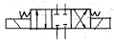
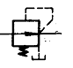
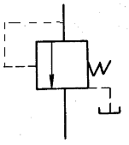

5、双向定量泵马 6、液控单向阀 7、溢流阀 8、调速阀
四、简答题 略
五、计算分析题
1、解:
（1）.由已知条件求得吸油管内流速 u及雷诺数Re
u=4q/πd² =0.85m/s
Re=$h_{1}=0$du/$h_{1}=0$=1545<2320
故液体为层流。
（2）.以泵的吸油口中心线为基准,对油箱液面和靠近泵的吸入口的截面列实际流体伯努利方程：
p₁+$h_{1}=0$gz₁+$h_{1}=0$u₁² /2= p₂+$h_{1}=0$g_{z2}+$h_{1}=0$u₂² /2+△p
p₁=0,z₁=0.7,u₁=0,z²=0,u₂=0.85
又因为△p包括沿程压力损失△p1和局部压力损失△p2，
而△p₁=128$h_{1}=0$q_{l}/πd⁴=1345N/ m²
△p₂=§$h_{1}=0$u₂² /2=65 N/ m²
所以，泵的吸入口的压力为
p₂=p_{a}+$h_{1}=0$gz₁-(△p₁+△p₂)=106000 N/ m²
2、解:
(1).活塞运动时，B点压力为

A点压力为3MPa。
（2）.活塞到终点停止运动后，液压泵输出的压力油不能进入液压缸而只能从溢流阀溢出，这时A点的压力P_{A}＝5MPa ; B点的压力P_{B}=5MPa
（3）.当负载FL=20000N，活塞运动时，

P_{A}=4Mpa
活塞停止运动后P_{A}=P_{B}=5MPa
3、解：
(1) $h_{1}=0$，$h_{1}=0$；
(2) $h_{1}=0$，运动时：$h_{1}=0$，$h_{1}=0$；终点时：$h_{1}=0$，$h_{1}=0$；
(3) 运动时：$h_{1}=0$；终点时：$h_{1}=0$，$h_{1}=0$
4、解：$h_{1}=0$，$v_{1}=0$，$p_{1}=p_{a}$
$h_{2}=0\text{.}5$$m$，$v_{2}=q/{A_{2}}={4×\text{32}×{\text{10}}^{−3}}/(\text{60}×3\text{.}\text{14}×0\text{.}{\text{025}}^{2})=1\text{.}\text{09}$$m/s$
$R=\frac{v_{2}d}{ν}=\frac{1\text{.}\text{09}×0\text{.}\text{025}}{\text{20}×{\text{10}}^{−6}}=\text{1362}\text{.}5<\text{2320}$ 层流 ，则$α_{2}=2$
以0－0为基准面，根据伯努力方程得：
$${p_{a}}/γ=h_{2}+{p_{2}}/γ+α_{2}{v_{2}^{2}}/2g+h_{ω}$$
$$p_{a}−p_{2}=ρ{\text{gh}}_{2}+α_{2}{{ρv}_{2}^{2}}/2+{Δp}_{λ}+{Δp}_{r}$$
$$p_{a}−p_{2}=\text{900}×9\text{.}8×0\text{.}5+2×\text{900}×1\text{.}{{\text{09}}^{2}}/2+\frac{\text{75}×0\text{.}5×\text{900}×1\text{.}{\text{09}}^{2}}{\text{1362}\text{.}5×0\text{.}\text{025}×2}+\text{10000}$$
泵吸油口的真空度：
$p_{a}−p_{2}=\text{4410}+\text{1069}\text{.}\text{29}+\text{588}\text{.}6+\text{10000}=\text{16067}\text{.}\text{89}$$\text{Pa}$

